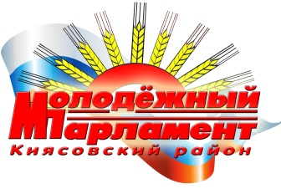

РЕШЕНИЕ

Молодежного парламента

муниципального образования «Киясовский район»

**О комиссиях Молодёжного парламента**

**муниципального образования «Киясовский район»**

Молодежный парламент муниципального образования «Киясовский район»

РЕШАЕТ:

Создать в Молодёжном парламенте муниципального образования «Киясовский район» следующие комиссии:

- по трудовой занятости и культурного досуга молодежи;

- по развитию инфраструктуры для молодежи и социального проектирования;

- по экономике и развитию молодёжного предпринимательства.

Председатель Молодёжного парламента

муниципального образования «Киясовский район» М.Г. Лопатина

с. Киясово

29 июня 2021 года

№ 3